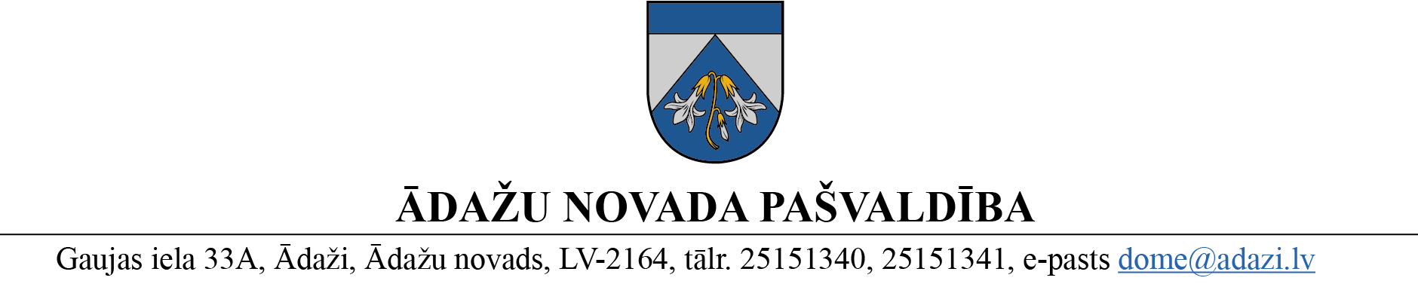
APSTIPRINĀTI
ar Ādažu novada pašvaldības domes 2024. gada 25. janvāra sēdes lēmumu (protokols Nr. 2 § 16)

SAISTOŠIE NOTEIKUMI
Ādažos, Ādažu novadā

2024. gada 25. janvārī Nr. 3/2024

Par Ādažu novada domes 27.06.2006. saistošo noteikumu Nr.19 “Par nekustamo īpašumu “Veckūlas” 3.z.g., “Sakarnieki” un “Jaunkūlas-4” detālplānojuma grafisko daļu un teritorijas izmantošanas un apbūves noteikumiem" atzīšanu par spēku zaudējušiem daļā - zemes vienībās Plostnieku ielā 1, Ādažos, Ādažu nov. (kadastra apzīmējums 8044 010 0099) un Jaunkūlu ielā 1A, Ādažos, Ādažu nov. (kadastra apzīmējums 8044 010 0102)

Izdoti saskaņā ar Pašvaldību likuma 44.panta otro daļu, Teritorijas attīstības plānošanas likuma 29.pantu

Ar šiem saistošiem noteikumiem tiek atzīti par spēku zaudējušiem Ādažu novada domes 27.06.2006. saistošie noteikumi Nr.19 “Par nekustamo īpašumu “Veckūlas” 3.z.g., “Sakarnieki” un “Jaunkūlas-4” detālplānojuma grafisko daļu un teritorijas izmantošanas un apbūves noteikumiem” daļā – zemes vienībās Plostnieku ielā 1, Ādažos, Ādažu nov. (kadastra apzīmējums 8044 010 0099) un Jaunkūlu ielā 1A, Ādažos, Ādažu nov. (kadastra apzīmējums 8044 010 0102).

Pašvaldības domes priekšsēdētāja K. Miķelsone

ŠIS DOKUMENTS IR ELEKTRONISKI PARAKSTĪTS AR DROŠU ELEKTRONISKO PARAKSTU UN SATUR LAIKA ZĪMOGU

